** 专题二：相互作用**

**一、基础知识填空**

**1.力的基础**

（1）力的作用效果：①改变___________；②改变___________

（2）力的三要素：_______、_________、________

**2.三个基本力**

（1）重力

高度：高度越高，g越________

①重力的大小： $G=mg→g$

纬度：纬度越高，g越___________

②重力的方向：______________

③重力的作用点：

3.弹力

①条件:_________、_________（发生形变的物体一定是__________）

②假设法判断弹力有无：

 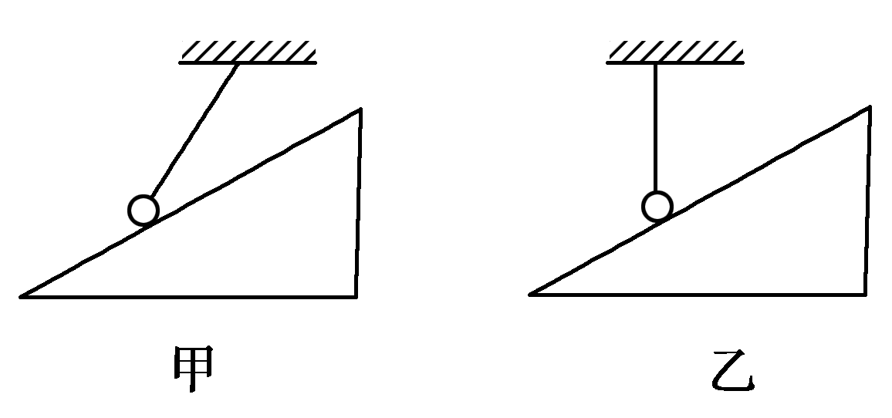

③弹力的方向：与形变方向相反

1. 轻绳：______________
2. 轻弹簧：____________
3. 面面接触、点面接触、点点接触：_________________

④弹簧弹力的大小： $F=_________________$

其中K表示劲度系数，常见单位________，在F-x图像的斜率k=

$∆X$___________

表示形变量， $∇x=________________$

$$F_{弹}$$

*X*

$$x_{0}$$

（3）摩擦力

①条件： 接触

挤压（有弹力） 有摩擦力_____有弹力，有弹力________有摩擦力

接触面粗糙

相对运动或相对运动趋势

②方向：与接触面相切，与***_____________***方向相反

对“相对”的理解：是相对于其接触的物体，而不是相对地面

1. 不一定和运动方向相反（摩擦力不一定是阻力，可以是动力）
2. 静止的物体___________受到动摩擦力（可以/不可以）
3. 运动的物理也_________受到静摩擦力（可以/不可以）

③摩擦力的大小：动摩擦力只与__________和__________有关，与运动状态和受力情况无关

a、大小： $f=μN$

F

摩擦力不变

b、 $μ$ 是动摩擦因素，与粗糙程度有关，与接触面积等因素无关

c、N是正压力

（2）静摩擦力：与________有关，运动趋势越强，摩擦力越________

a、大小： $0\sim f_{max}$ $f_{max}$ 通常： $f_{max}=_____________$

f

F

fmax

**3.力和合成和分解**

（1）力的合成

①合成方式：_____________法则

②合力____________比分力大，可能大于任意一个分力，也可能小于任意一个分力。

（2）二力的合成

①合力范围： $________________$ $F_{1}$、 $F_{2}$ 大小不变的情况下，夹角越大合力越小，夹角越小，合力越大。

②常见的二力合成：

1. $θ=90°$ 时， $F_{合}=_______________$

$θ=120°时，且F_{1}=F_{2}{，F}_{合}=_____________$

**（3）三个力的合力范围**

①最大值：三F1、F2、F3同向时，合力F最大，Fmax= ____________

②最小值：当两个较小的力之和F1+F2大于或等于第三个力F3时，最小合力___________

当两个较小的力之和F1+F2小于第三个力F3时，合力最小为________________

**（4）多力合成：** 逐个合成

正交分解法

**5.力的分解**

**（1）常见的分解模型**

|  |  |  |  |  |  |
| --- | --- | --- | --- | --- | --- |
| **图例** | C:\Users\吴光银\Desktop\巨人之上\01.png | C:\Users\吴光银\Desktop\巨人之上\02.png | C:\Users\吴光银\Desktop\巨人之上\03.png | C:\Users\吴光银\Desktop\巨人之上\04.png | C:\Users\吴光银\Desktop\巨人之上\05.png |
| **分解思路** |  |  |  |  |  |

**6.共点力平衡**

①平衡状态： _________状态和_____________状态统称平衡状态, “缓慢移动”也视为_____________；

②二力平衡的条件：__________、__________、____________、_____________-

③三力平衡特点（不共线）

1. 必能构成___________________矢量三角形（**两边之和大于第三边，两边只差小于第三边**）
2. 任意两力的合力必与第三力大小______、方向______（也适应于n力平衡）

**7.平衡中两类经典模型：**

**（1）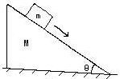m在斜面静止或匀速下滑**

①M、m之间的相互作用在___________方向

②M对地面压力：______________________

③M 相对地面的摩擦力_________________

④m上面增加一个竖直方向的外力，m运动状态____________

**（二）斜面光滑，m自由下滑**

①M、m之间的相互作用在___________方向

②M对地面压力：______________________

③M 相对地面的摩擦力_________________

④m上面增加一个竖直方向的外力，m做____________

**二、典题练习**

**题型一：弹力**

1. 如图所示，小车内有一固定光滑斜面，一个小球通过细绳与车顶相连，细绳始终保持竖直．关于小球的受力情况，下列说法中正确的是(　　)

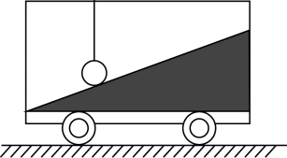

A．若小车静止，绳对小球的拉力可能为零 B．若小车静止，斜面对小球的支持力一定为零

C．若小车向右运动，小球一定受两个力的作用 D．若小车向右运动，小球一定受三个力的作用

1. 如图所示，小车内一根轻质弹簧沿竖直方向和一条与竖直方向成*α*角的细绳拴接一小球．当小车和小球相对静止，一起在水平面上运动时，下列说法正确的是(　　)

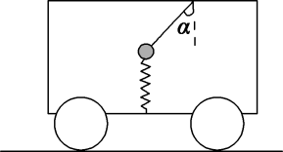

A．细绳一定对小球有拉力的作用

B．轻弹簧一定对小球有弹力的作用

C．细绳不一定对小球有拉力的作用，但是轻弹簧对小球一定有弹力

D．细绳不一定对小球有拉力的作用，轻弹簧对小球也不一定有弹力

1. (多选)如图所示为位于水平面上的小车，固定在小车上的支架的斜杆与竖直杆的夹角为*θ*，在斜杆

的下端固定有质量为*m*的小球．下列关于杆对球的作用力*F*的判断中，正确的是(　　)

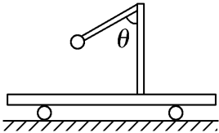

A．小车静止时，*F*＝*mg*sin *θ*，方向沿杆向上

B．小车静止时，*F*＝*mg*cos *θ*，方向垂直于杆向上

C．小车向右匀速运动时，一定有*F*＝*mg*，方向竖直向上

D．小车向右匀加速运动时，一定有*F*＞*mg*，方向可能沿杆向上

1. 一根轻质弹簧一端固定，用大小为F1的力压弹簧的另一端，平衡时长度为*l1*；改用大小为F2的力拉弹簧，平衡时长度为*l2.*弹簧的拉伸或压缩均在弹性限度内，该弹簧的劲度系数为(　　)

*A*. *B*.

*C*. *D*.

1. （多选）如图所示，重为20N的物体与弹簧相连而静止在倾角为30º的斜面上，若弹簧的弹力大小为4N，则物体所受的静摩擦力为( )

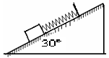

A．方向必沿斜面向上 B．方向可能沿斜面向下

C．大小必为6N D．大小可能为6N

1. 一个长度为L的轻弹簧，将其上端固定，下端挂一个质量为m的小球时，弹簧的总长度变为2L.现将两个这样的弹簧按如图所示方式连接，A、B两小球的质量均为m，则两小球平衡时，B小球距悬点O的距离为(不考虑小球的大小)(　　)

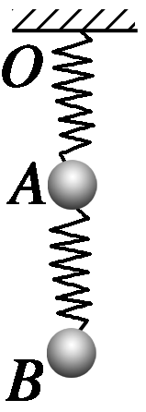

*A*．3L *B*．4L *C*．5L *D*．6L

1. a、b两个质量相同的球用线连接，a球用线挂在天花板上，b球放在光滑斜面上，系统保持静止，以下图示哪个是正确的(　　)

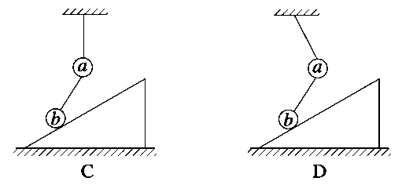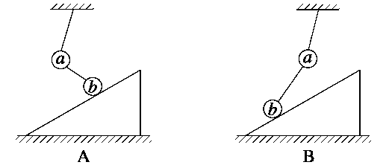

1. 如图所示，倾角为30°、重为80 *N*的斜面体静止在水平面上．一根弹性轻杆一端垂直固定在斜面体上，杆的另一端固定一个重为2 *N*的小球，小球处于静止状态时，下列说法正确的是(　　)

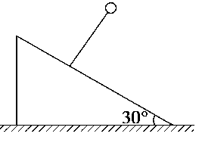*A*．斜面有向左运动的趋势

*B*．地面对斜面的支持力为80 *N*

*C*．球对弹性轻杆的作用力为2 *N*，方向竖直向下

*D*．弹性轻杆对小球的作用力为2 *N*，方向垂直斜面向上

1. 如图所示，六根原长均为*l*的轻质细弹簧两两相连，在同一平面内六个大小相等、互成60°的恒定拉力*F*作用下，形成一个稳定的正六边形．已知正六边形外接圆的半径为*R*，每根弹簧的劲度系数均为*k*，弹簧在弹性限度内，则*F*的大小为(　　)

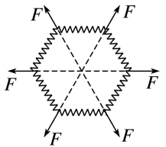

A.(*R*－*l*) B．*k*(*R*－*l*)

C．*k*(*R*－2*l*) D．2*k*(*R*－*l*)

1. 一个劲度系数为k＝600N/m的轻弹簧，两端分别连接着质量均为m＝15kg的物体A、B，将它们竖直静止地放在水平地面上，如图1所示，现加一竖直向上的外力F在物体A上，使物体A开始向上做匀加速运动，经0.5s，B物体刚离开地面（设整个加速过程弹簧都处于弹性限度内，且g＝10m/s2）。求此过程中所加外力的最大和最小值。

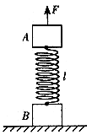

**题型二：摩擦力**

1. 某物体的重力为500N，放置在水平面上，它与地面间的动摩擦因数是0.56，它与地面间

的最大静摩擦力是300N。

（1）、至少要用 N的水平力，才能把物体推动；

（2）、用200N的水平方向的力推物体，地面对物体的摩擦力是 N；

（3）、物体运动起来以后，若使其保持匀速直线运动，应在水平方向施加 N的推力。

（4）、物体在运动过程中，若把水平推力增大到300N，地面对物体的摩擦力为 N；

（5）、此后，若把推力减小到200N，直到静止前，地面对物体的摩擦力为 N；

（6）、若撤去外力，直到静止前，地面对物体的摩擦力为 N；

1. 一物体静止在与水平面夹角为*θ*的粗糙斜面上，如图所示，当*θ*角逐渐增大而物体尚未发生滑动以前，作用在物体上的摩擦力总是正比于( )



A.θ B.sinθC.cosθ D.tanθ

1. 如图所示，一物块放在倾斜的木板上，当木板的倾角*θ*分别为30°和45°时，物块所受摩擦力的大小相等，则物块与木板间的动摩擦因数为(　　)

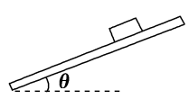

1. B.　　　　C.　　　　D.
2. 一个物体静止在粗糙的斜面上，加一个水平力F，物体仍保持静止，那么加力F后跟原来相比[ ]

A．物体受合外力一定增加；

B．物体所受摩擦力一定增加；

C．物体受斜面支持力一定增加；

D．以上各力均不增加．

5. 如图所示，在一粗糙水平上有两个质量分别为m1和m2的木块1和2，中间用一原长为、劲度系数为k的轻弹簧连结起来，木块与地面间的动摩擦因数为，现用一水平力向右拉木块2，当两木块一起匀速运动时两木块之间的距离是

A． B．



C． D．

6. 如图所示，三个木块A、B、C在水平推力F的作用下靠在墙上，木块C的右侧面是光滑的，且A、B、C均处于静止状态，则下列说法中正确的是 （ ）



A.物体A与墙的接触面可能是光滑的

B.物体B受到A所施加的静摩擦力方向可能竖直向下

C.物体B受到A所施加的静摩擦力方向与物体C所施加的静摩擦力方向一定相反

D.当推力F增大时，物体A受到墙所施加的静摩擦力一定不增大

7. 如图，一物块在水平拉力*F*的作用下沿水平桌面做匀速直线运动．若保持*F*的大小不变，而方向与水平面成60°角，物块也恰好做匀速直线运动．则物块与桌面间的动摩擦因数为(　　)

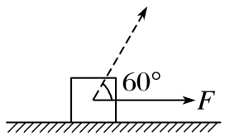

A．2－ B. C. D.

1. 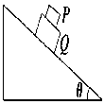 质量分别为m和M的两物体P和Q叠放在倾角为θ的斜面上，P、Q之间的动摩擦因数为μ1，Q与斜面间的动摩擦因数为μ2，当它们从静止开始沿斜面加速下滑时，两物体始终保持相对静止，则P受到的摩擦力大小为(　　)

*A*．0 *B*．μ1mg*cos* θ

*C*．μ2mg*cos* θ *D*．(μ1＋μ2)mg*cos* θ

9. 如图所示，水平地面上的L形木板*M*上放着小木块*m*，*M*与*m*间有一个处于压缩状态的弹簧，整个装置处于静止状态，下列说法正确的是(　　)

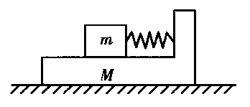A．*M*对*m*的摩擦力方向向右

B．*M*对*m*的摩擦力方向向左

C．地面对*M*的摩擦力方向向右

D．地面对*M*无摩擦力的作用

10. 用一个水平推力F=Kt (K为恒量,t为时间)把一重为G的物体压在竖直的足够高的平整墙上,如图1-B-5所示,从t=0开始物体所受的摩擦力f随时间t变化关系是中的哪一个?

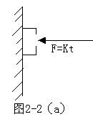

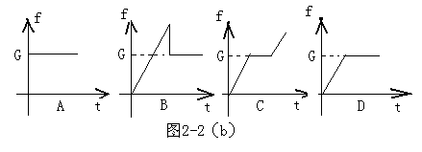

1. 如图所示,重物A．*B*叠放在水平桌面上.质量分别为*m*1、*m*2、*m*3的物体分别通过细线跨过定滑轮水平系在重物A．*B*上,已知*m*1>*m*2+*m*3,A．*B*保持静止.现将*m*3解下放在物体*A*的上方,发现A．*B*仍处于静止.关于A．*B*间的摩擦力*f*1和*B*与桌面间的摩擦力*f*2的变化情况,下列说法中正确的是 （　　）

A．*f*1变大,*f*2不变

*A*

*B*

*m*1

*m*2

*m*3

B．*f*1变大,*f*2变大

C．*f*1变小,*f*2不变

D．*f*1变小,*f*2变大

12. 如图所示,水平地面上有一质量为*M*的长木板,质量为*m*的小物块放在长木板的左端,现用水平恒力*F*向右拉小物块使它在木板上向右滑动,木板仍处于静止状态｡已知木块与木板间的动摩擦因数为*μ*1,木板与地面间的动摩擦因数为*μ*2,则以下说法正确的是 （　　）

A．木板受到地面的摩擦力大小为*μ*1*mg*

B．木板受到地面的摩擦力大小为*μ*2*Mg*

C．木板受到地面的摩擦力大小为*μ*2(*M*+*m*)*g*

D．如果增大恒力*F*,木板将会滑动

*F*

*m*

*M*

**题型三：力和合成和分解**

1. 如图所示，质量为m的等边三棱柱静止在水平放置的斜面上。已知三棱柱与斜面之间的动摩擦因数为，斜面的倾角为，则斜面对三棱柱的支持力与摩擦力的大小分别为（ ）

*m*

30º

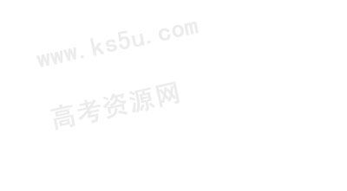A.mg和mg B.mg和mg C.mg和mg D.mg和m

1. 用三根轻绳将质量为m的物块悬挂在空中,如图所示.已知ac和bc与竖直方向的夹角分别为和，则ac绳和bc绳中的拉力分别为（ ）

a

b

c

A． B． C． D．

1. 如图所示，是一种测定风力的仪器的原理图，质量为m的金属球，固定在一细长的轻金属丝下端，能绕悬挂点0在竖直平面内转动，无风时金属丝自然下垂，有风时金属丝将偏离竖直方向一定角度θ，角θ的大小与风力大小有关，下列关于风力F与θ的关系式正确的是（ ）

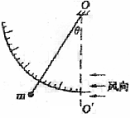

图1-2-5

A．F＝mgsinθ B．F=mgtanθ

C．F=mgcosθ D．F=mg/cos

1. 下列四个图中，F1、F2、F3都恰好构成封闭的直角三角形(顶角为直角)，这三个力的合力最大的是(　　)

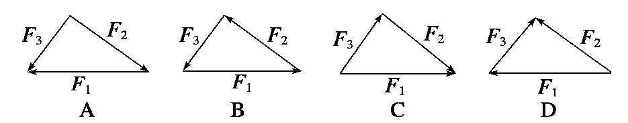

5. 如图所示，将细线的一端系在右手中指上，另一端系上一个重为G的钩码．用一支很轻的铅笔的尾部顶在细线上的某一点，使细线的上段保持水平，笔的尖端置于右手掌心．铅笔与水平细线的夹角为θ，则(　　)

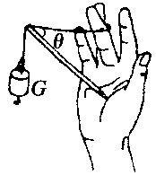

*A*．中指受到的拉力为G*sin* θ *B*．中指受到的拉力为G*cos* θ

*C*．手心受到的压力为 *D*．手心受到的压力为

1. 如图所示，质量为m的物体悬挂在轻质支架上，斜梁OB与竖直方向的夹角为θ.设水平横梁OA和斜梁OB作用于O点的弹力分别为F1和F2，以下结果正确的是(　　)

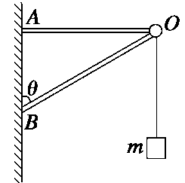

1. F1＝mg*sin* θ *B*．F1＝ *C*．F2＝mg*cos* θ *D*．F2＝
2. 如图所示，置于水平地面的三脚架上固定着一质量为m的照相机．三脚架的三根轻质支架等长，与竖直方向均成30°角，则每根支架中承受的压力大小为(　　)

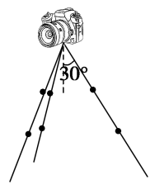

*A*.mg *B*.mg *C*.mg *D*.mg

**题型四：静态平衡**

1. 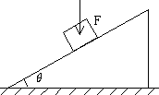（多选）物体m恰好沿静止的斜面匀速下滑，现用力F作用在m上，力F过m的重心，且方向竖直向下，如图所示，则( )

A．斜面对物体的压力增大 B．斜面对物体的摩擦力增大了

C．物体将不能沿斜面匀速下滑 D．物体仍保持匀速下滑

1. 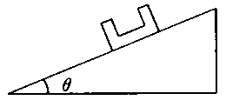如图所示，质量为M的凹形槽沿斜面匀速下滑，现将质量为m的砝码轻轻放入槽中，下列说法正确的是( )

A．M和m一起加速下滑 B．M和m一起减速下滑

C．M和m一起匀速下滑 D．条件不足，无法确定

1. 如图所示，一个物体A静止于斜面上，现用一竖直向下的外力压物体A，下列说法正确的是

F

A

θ

A．物体A所受的摩擦力可能减小

B．物体A对斜面的压力可能保持不变

C．不管F怎样增大，物体A总保持静止

D．当F增大到某一值时，物体可能沿斜面下滑

1. 如图所示，质量为m的小球被三根相同的轻质弹簧a、b、c拉住，c竖直向下，a、b、c伸长的长度之比为3∶3∶1，则小球受c的拉力大小为(a=120°)

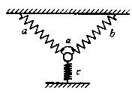

A.mg B.0.5mg C.1.5mg D.3mg

1. 如图所示，*a*、*b*两个小球穿在一根光滑的固定杆上，并且通过一条细绳跨过定滑轮连接。已知*b*球质量为*m*，杆与水平面的夹角为30°，不计所有摩擦。当两球静止时，*Oa*段绳与杆的夹角也为30°，*Ob*段绳沿竖直方向，则*a*球的质量为(　　)

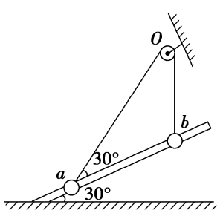

A．*m* B．*m* C．*m* D．2*m*

1. 如图所示，斜面体质量为M，倾角为θ，置于水平地面上，当质量为m的小木块沿斜面体的光滑斜面自由下滑时，斜面体仍静止不动。则( )

　A．斜面体受地面的支持力为Mg

　B．斜面体受地面的支持力为（m＋M）g

　C．斜面体受地面的摩擦力为mgcosθ

D．斜面体受地面的摩擦力为mgsin2θ

1. 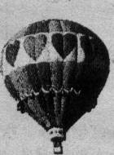一质量为*M*的探空气球在匀速下降，若气球所受浮力*F*始终保持不变，气球在运动过程中所受阻力仅与速率有关，重力加速度为*g*．现欲使该气球以同样速率匀速上升，则需从气球吊篮中减少的质量为（ ）
2.  B． C． D．0
3. 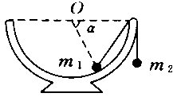 如图所示，一个半球形的碗放在桌面上，碗口水平，O点为其球心，碗的内表面及碗口是光滑的．一根细线跨在碗口上，线的两端分别系有质量为m1和m2的小球，当它们处于平衡状态时，质量为m1的小球 与O点的连线与水平面夹角为α＝60º，两个球的质量比为 ( )

A． D．  C． D．

1. 如图所示，一个质量为m，顶角为α的直角劈和一个质量为M的长方形木块，夹在两竖直墙之间，不计摩擦，则M对左墙压力的大小为(　　)

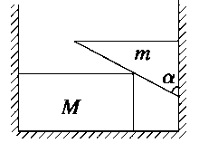

*A*．Mg*tan* α *B*．Mg＋mg*tan* α *C*．mg*cot* α *D*．mg*sin* α

1. 如图所示，小圆环A吊着一个质量为m2的物块并套在另一个竖直放置的大圆环上，有一细线一端拴在小圆环A上，另一端跨过固定在大圆环最高点B的一个小滑轮后吊一个质量为m1的物块．如果小圆环、滑轮、绳子的大小和质量以及相互之间的摩擦都可以忽略不计，绳子又不可伸长，若平衡时弦AB所对应的圆心角为α，则两物块的质量比m1∶m2应为(　　)

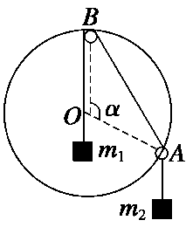

*A*．2*sin* *B*．2*cos* *C*．*cos* *D*．*sin*

**题型五：动态平衡**

**类型一：矢量三角形法类**

**【题型特点】**：1、三个力中，有一个力为恒力（大小方向均不变）

2、另一个力方向不变，大小可变，

3、第三个力大小方向均可变，

1. 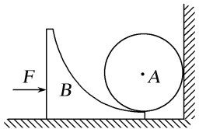如图所示，*A*是一均匀小球，*B*是一圆弧形滑块，最初*A*、*B*相切于圆弧形滑块的最低点，一切摩擦均不计，开始*B*与*A*均处于静止状态，用一水平推力*F*将滑块*B*向右缓慢推过一段较小的距离，在此过程中 (　　)

A．墙壁对球的弹力不变 B．滑块对球的弹力增大

C．地面对滑块的弹力增大 D．推力*F*减小

1. 质量为*m*的物体用轻绳*AB*悬挂于天花板上，用水平力*F*拉着绳的中点*O*，使*OA*段绳偏离竖直方向一定角度，如图7所示．设绳*OA*段拉力的大小为*F*T，若保持*O*点位置不变，则当力*F*的方向顺时针缓慢旋转至竖直方向的过程中(　　)

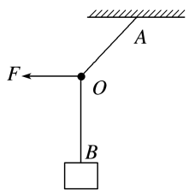

A．*F*先变大后变小，*F*T逐渐变小 B．*F*先变大后变小，*F*T逐渐变大

C．*F*先变小后变大，*F*T逐渐变小 D．*F*先变小后变大，*F*T逐渐变大

1. 光滑斜面上固定着一根刚性圆弧形细杆，小球通过轻绳与细杆相连，此时轻绳处于水平方向，球心恰位于圆弧形细杆的圆心处，如图所示．将悬点*A*缓慢沿杆向上移动，直到轻绳处于竖直方向，在这个过程中，轻绳的拉力(　　)

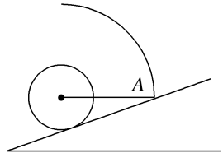

A．逐渐增大 B．大小不变

C．先减小后增大 D．先增大后减小

1. 如图所示，用*OA*、*OB*两根轻绳将花盆悬于两竖直墙之间，开始时*OB*绳水平，现保持*O*点位置不变，改变*OB*绳长使绳右端由*B*点缓慢上移至*B*′点，此时*OB*′与*OA*之间的夹角*θ*<90°，设此过程中*OA*、*OB*绳的拉力分别为*FOA*、*FOB*，则下列说法正确的是(　　)

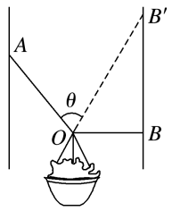

A．*FOA*一直增大 B．*FOA*一直减小

C．*FOB*一直减小 D．*FOB*先增大后减小

**类型二：相似三角形法类**

**【题型特点】：**  1、三个力中，有一个力为恒力（大小方向均不变）

2、其余两个力方向、大小均在变

3、有明显长度变化关系

1. 如图所示，光滑大球固定不动，它的正上方有一个定滑轮，放在大球上的光滑小球(可视为质点)用细绳连接，并绕过定滑轮，当人用力*F*缓慢拉动细绳时，小球受支持力为*F*N，小球未脱离大球，则*F*N、*F*的变化情况是(　　)

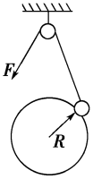

1. 都变大 B．*FN*不变，*F*变小 C．都变小 D．*F*N变小，*F*不变
2. 如图所示，质量均可忽略的轻绳与轻杆，*A*端用铰链固定，滑轮在*A*点正上方(滑轮大小及摩擦均可不计)，*B*端吊一重物．现将绳的一端拴在杆的*B*端，用拉力*F*将*B*端缓慢上拉，在*AB*杆达到竖直前(　　)

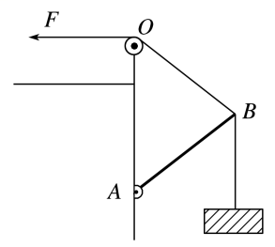

A．绳子拉力不变 B．绳子拉力减小 C．*AB*杆受力增大 D．*AB*杆受力不变

**类型三：晾衣杆模型（正Y模型）**

1. 如图所示,轻质不可伸长的晾衣绳两端分别固定在竖直杆M、N上的*a*、b两点,悬挂衣服的衣架挂钩是光滑的,挂于绳上处于静止状态。如果只人为改变一个条件,当衣架静止时,下列说法正确的是(　　）

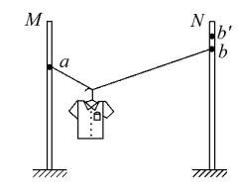

A.绳的右端上移到b',绳子拉力不变 B.将杆N向右移一些,绳子拉力变大

C.绳的两端高度差越小,绳子拉力越小 D.若换挂质量更大的衣服,则衣架悬挂点右移

1. 有甲、乙两根完全相同的轻绳，甲绳*A*、*B*两端按图甲的方式固定，然后将一挂有质量为*M*的重物的光滑轻质动滑轮挂于甲轻绳上，当滑轮静止后，设甲绳子的张力大小为*F*T1；乙绳*D*、*E*两端按图乙的方式固定，然后将同样的定滑轮且挂有质量为*M*的重物挂于乙轻绳上，当滑轮静止后，设乙绳子的张力大小为*F*T2.现甲绳的*B*端缓慢向下移动至*C*点，乙绳的*E*端缓慢向右移动至*F*点，在两绳的移动过程中，下列说法正确的是(　　)

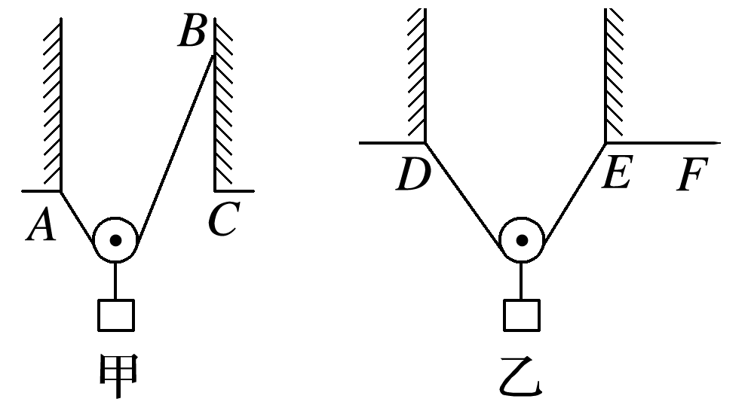

A．*F*T1、*F*T2都变大 B．*F*T1变大、*F*T2变小 C．*F*T1、*F*T2都不变 D．*F*T1不变、*F*T2变大

**题型六：多力平衡问题**

1. 如图所示，质量为*m*的光滑球体夹在竖直墙和斜面体之间静止，斜面体质量也为*m*，倾角为45°，斜面体与水平地面间的动摩擦因数为*μ*(0.5<*μ*<1)，斜面体与地面间的最大静摩擦力等于滑动摩擦力，若增加球体的质量，且使斜面体静止不动，则可增加的最大质量为(　　)

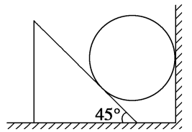

A．*m* B．*m* C．*m* D．*m*

1. 如图所示，质量为*m*的木块在推力*F*作用下，在水平地面上做匀速运动．已知木块与地面间的动摩擦因数为*μ*，那么木块受到的滑动摩擦力为(　　)

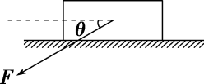

A．*μmg* B．*μ*(*mg*＋*F*sin *θ*) C．*μ*(*mg*－*F*sin *θ*) D．*F*cos *θ*

1. **(多选)**如图所示，一架救援直升机通过软绳打捞河中物体，物体质量为*m*，由于河水的流动对物体产生水平方向的冲击力，使软绳偏离竖直方向，当直升机相对地面静止时，绳子与竖直方向成*θ*角，已知物体所受的浮力不能忽略，重力加速度为*g*.下列说法正确的是(　　)

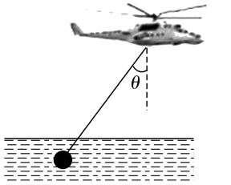

A．绳子的拉力为 B．绳子的拉力可能小于*mg*

C．物体受到河水的水平方向的作用力等于绳子的拉力

D．物体受到河水的水平方向的作用力小于绳子的拉力